江西华恒工程检测有限公司
职业卫生项目信息公开卡
项目/报告编号:HH24JC07
报告完成时间：2024年9月9日
网站公开时间：2024年9月24日
用人单位名称 | 丰城市润铭建材有限公司
用人单位地址 | 江西省宜春市丰城市白土镇小袁线旁陋下农场
联系人 | 周文艳 15180534116
报告名称 | 丰城市润铭建材有限公司2024年度职业病危害定期检测报告
项目组人员 | 熊伟、王杰、胡刚艳、彭成韬
现场调查人员 | 熊伟、王杰 | 采样/检测人员 | 熊伟、王杰
现场调查时间 | 2024年6月26日 | 采样/检测时间 | 2024年7月1日
调查陪同人 | 李茂强 | 采样陪同人 | 李茂强
现场调查影像资料 |  | 现场采样、现场检测的影像资料
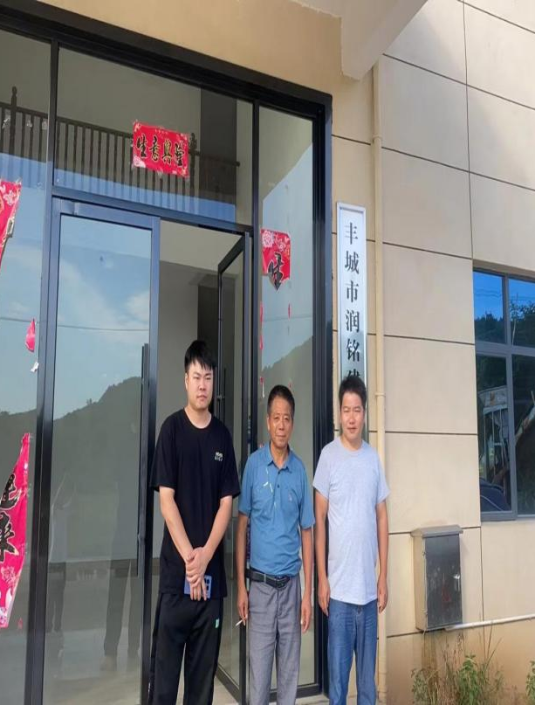 |  | 